1、小程序如何对接，如下图：首先登录小程序(mp.weixin.qq.com)获取下图中的三个信息，填入，记得不要有空格。如下图：注意，所有白名单关闭。
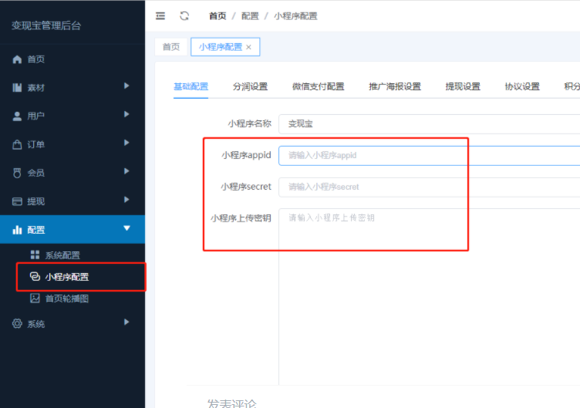
如下图：
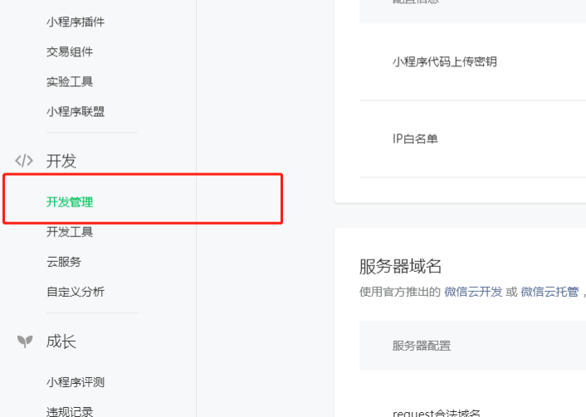
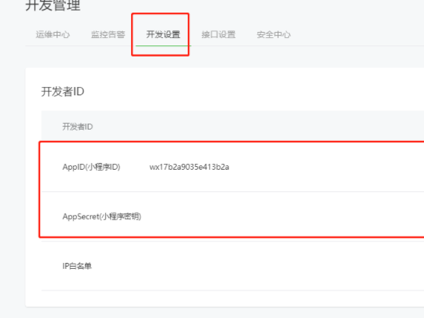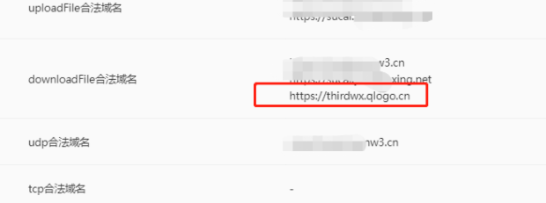
完成以上操作，即可对接完成小程序。

